**Entrega 1 Semana 3**

Fredy Andres Quevedo

Duvan Mauricio Rodríguez Penagos

Yonathan Alexis Montilla Combita

Politécnico Gran Colombiano

Frontend

Olarte John

Grupo B01

13 de septiembre de 2022

Contenido

**Contenido**

**Introducción** 3

**Registro de usuario** 4

**Acerca de nosotros** 4

**Inicio de sesion** 5

**What’s new** 7

**Página Principal** 8

# **Introducción**

El presente documento tiene como objetivo la presentación de una mejora visual sobre algunas páginas del aplicativo BADSTORE, dichas mejoras fueron diseñadas con ninjaMock.

# **Registro de usuario**

Se rediseña la página de registro de usuario para que esta aparezca en una ventana independiente y sea más legible para el usuario, ya que antes esta opción de registrase estaba anexada en una sola vista junto con el login.

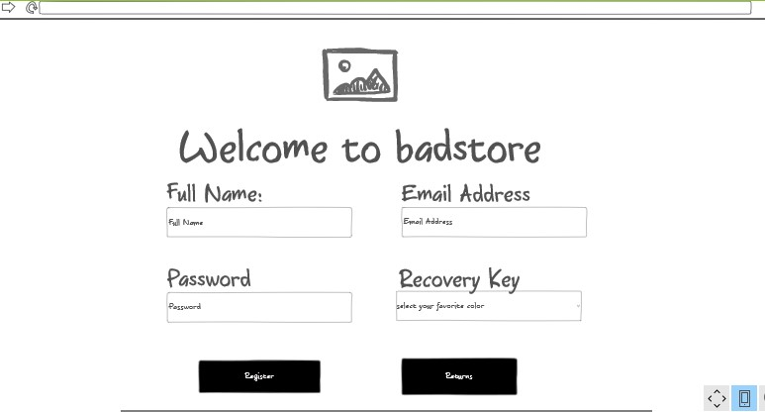

# **Acerca de nosotros**

Se rediseña la vista de “About Us” para hacerla más atractiva a los usuarios, agregando información extra como lo es las certificaciones que aplica el BADSTORE, sus proveedores y un enlace a “contáctenos”.

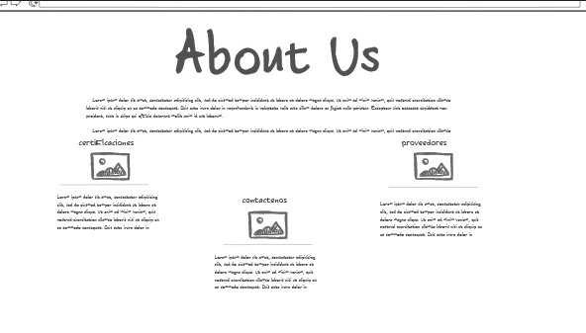

# **Inicio de sesion**

Se realiza una mejora visual a la parte de inicio de sesión para que el usuario no se sature con información que no va relacionada al tema de inicio de sesión como podemos ver en su anterior diseño no contempla la parte de responsive para las diversas pantallas que existen hoy en día, por lo cual para su actualización se tendrá presente que sea responsive y que su inicio sea más limpio visualmente para los usuarios.Interfaz de usuario gráfica, Texto, Aplicación, Correo electrónico

# **What’s new**

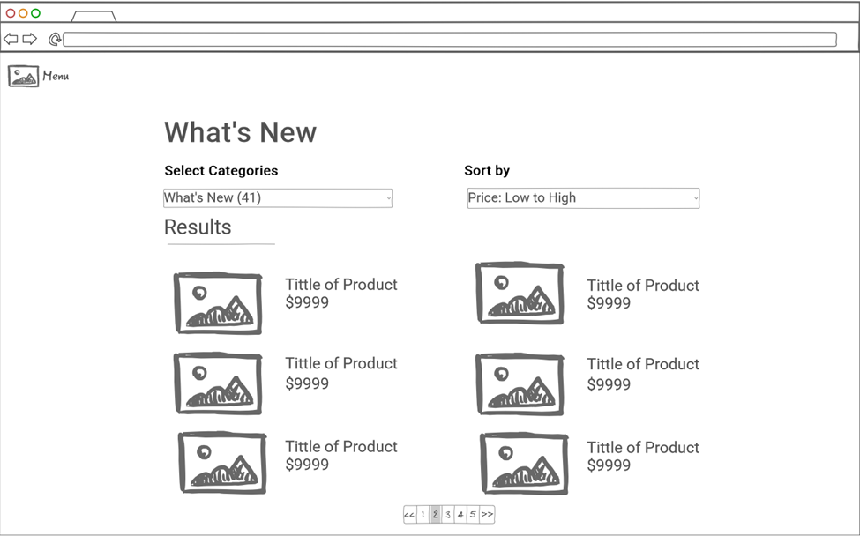

Para esta parte se contemplo que el diseño sea responsive y un estilo mas limpio y sencillo de usar para el usuario final ya que su anterior diseño no permitía la correcta visualización de los productos y no había manera de filtrar por categorías.

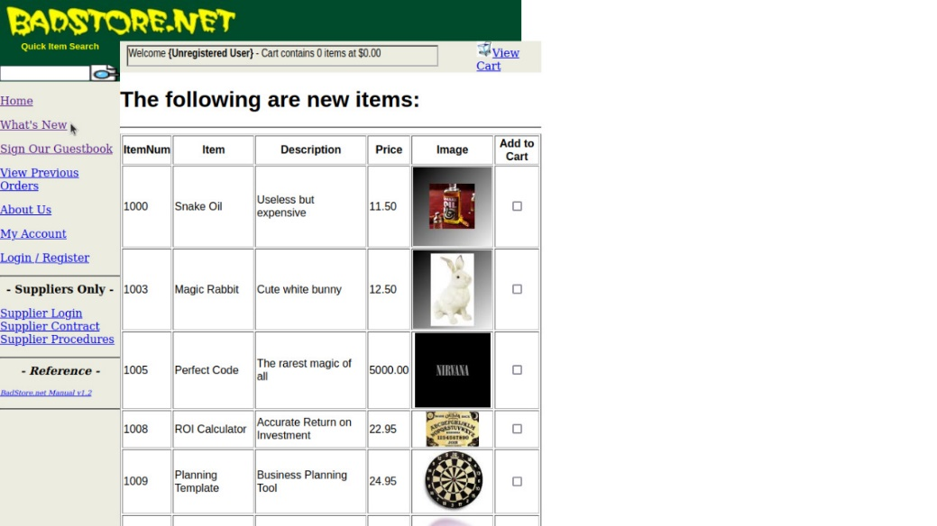

# **Página Principal**

​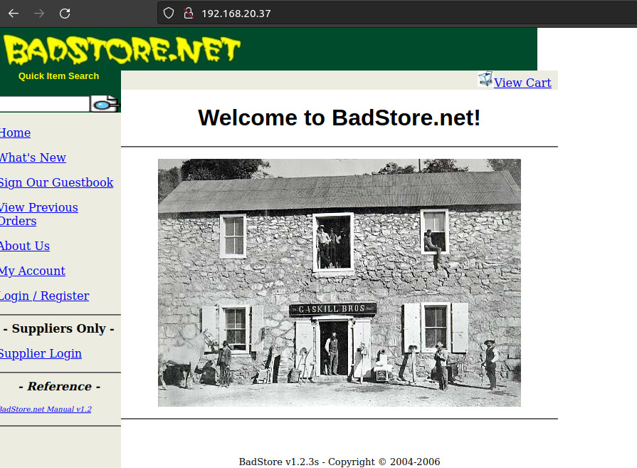

La anterior es la imagen de la página en una versión antigua, donde se requiere hacer un modelo en un Mockup más actualizado, un poco más amable y de mejor intuición para los usuarios finales, por lo que se utilizó la herramienta Ninjamock para poder modelar la página principal.

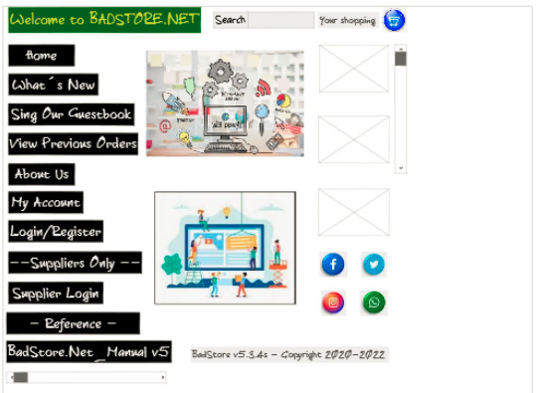

Como se puede observar en la imagen anterior se presenta un diseño más amable, donde el menú principal a la izquierda, tiene unos botones los cuales permiten navegar por la página, de acuerdo a los servicios ofrecidos en la misma. Se crearon unos botones que son de buscar y hacer compras si los usuarios lo requieren.

Las imágenes y los logos de las redes sociales funcionan con hipervínculos, los cuales permiten tener accesos a la información de la página y por su puesto poder seguir a BadStore.Net por medio de Twitter, Facebook, Instagram y WhatsApp.

Se crean unas barras de desplazamiento para poder moverse en la página y poder visualizar la información contenida.